Programación
UT2 – TAREA5
(1 punto) EJERCICIO 1: Investiga a qué valor se inicializan los distintos tipos de variables si tú no les das un valor inicial, así como los tipos de referencia. (Cada apartado vale 0,1 puntos)

- byte: 0
- short: 0
- int: 0
- long: 0
- float: 0.0
- double: 0.0
- char: '\u0000
- boolean: false
- Clases: null
- Arrays e interfaces: undefined

(4,5 puntos) EJERCICIO 2: Escribe la declaración para cada una de las variables y asígnales un valor inicial en la propia declaración de variable.

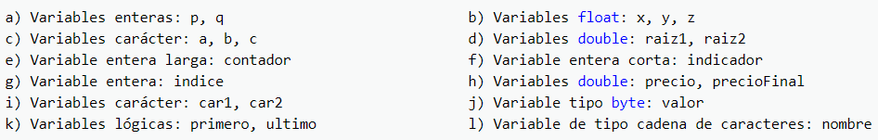

Cada apartado vale 0,375 puntos.

Escribe aquí tus respuestas:

- int p = 5, q = 10;
- float x = 2.5f , y = 5.5f , z = 6.5f;
- char a = 10, b = 20, c = 30;
- double raiz1 = 100 , raiz2 = 200;
- long contador = 100000000000L;
- short indicador = 2000;
- int indice = 12;
- double Precio = 12.50 , Preciofinal = 14.95;
- char car1 = 123 , car2 = 234;
- byte valor = 25;
- boolean Primero = true, Último = false;
- String nombre = "Francisco";

(4,5 puntos) EJERCICIO 3: Escribe la declaración más apropiada para cada una de las siguientes variables. El nombre de cada una indica el tipo de dato que contendrá y servirá para determinar el tipo de dato más adecuado en la declaración de la variable.

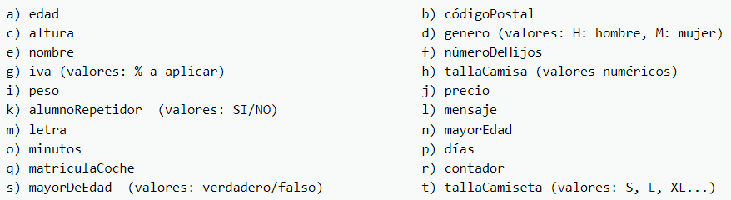

Cada apartado vale 0,225 puntos.

Escribe aquí tus respuestas:

- int edad = 20;
- int códigoPostal = 30520;
- double altura = 1.70;
- char genero;
- String nombre;
- int numeroDeHijos;
- double iva;
- int tallaCamisa;
- double peso;
- double precio;
- boolean alumnoRepetidor;
- String mensaje;
- char letra;
- int mayorEdad;
- int minutos;
- int dias;
- String matriculaCoche;
- long contador;
- boolean mayorDeEdad;
- enum tallaCamiseta;

